ΔΗΜΟΣ ΤΡΙΠΟΛΗΣ  Γραφείο Δημάρχου  Ταχ. Δ/νση : Λαγοπάτη και Αταλάντης  Ταχ. Κώδ. : 22100, Τρίπολη  Τηλ. :2713600402,2713600403  Fax : 2710-234673  Web: www.dimostripolis.gr  email: dimos@tripolis.gr | Τρίπολη ,24/09/2014  Αρ. Πρωτ. :54336  ΠΡΟΣ  κ.κ. Δημάρχους Περιφέρειας  Πελοποννήσου
ΠΡΟΣΚΛΗΣΗ

Ο Δήμαρχος Τρίπολης, έχοντας υπόψη τις διατάξεις των άρθρων 10 και 11 του Π.Δ. 75/2011, όπως σήμερα ισχύουν, συγκαλούμε τους Δημάρχους και τους εκλεγέντες εκπροσώπους των Δήμων της Περιφέρειας Πελοποννήσου σε Γενική Συνέλευση της ΠΕΔ Πελοποννήσου, η οποία θα συνέλθει την Τετάρτη 8 Οκτωβρίου 2014 και ώρα 9.00 π. μ., στο αμφιθέατρο του Αποστολοπούλειου Πνευματικού Κέντρου Δήμου Τρίπολης, με θέματα ημερήσιας διάταξης:

- Διαπίστωση Απαρτίας,

- Εκλογή Τριμελούς Εφορευτικής Επιτροπής,

- Εκλογή Διοικητικού Συμβουλίου της Περιφερειακής Ένωσης Δήμων (ΠΕΔ) Πελοποννήσου και Εκλογή Εκπροσώπων στη Γενική Συνέλευση της Κεντρικής Ένωσης Δήμων Ελλάδας(ΚΕΔΕ),

- Εκλογή Εποπτικού Συμβουλίου της Περιφερειακής Ένωσης Δήμων (ΠΕΔ) Πελοποννήσου.

Σας ενημερώνουμε ότι κάθε συνδυασμός ή μεμονωμένος υποψήφιος και επί ποινή αποκλεισμού από την ψηφοφορία, θα πρέπει το αργότερο μέχρι την Τρίτη 7 Οκτωβρίου και ώρα 3.οο μ.μ. να υποβάλει τη γραπτή δήλωσή του στο Δημοτικό Κατάστημα του Δήμου Τρίπολης (Δ/νση Λαγοπάτη & Αταλάντης), στον Πρόεδρο της Γ.Σ. κ. Παυλή Δημήτριο, Δήμαρχο Τρίπολης, σύμφωνα με τις διατάξεις της παρ. 6, άρθρο 10 του Π.Δ. 75/2011 όπως σήμερα ισχύει.

Υπεύθυνη παραλαβής η κα Συμπρούκου Βασιλική, Ιδιαιτέρα Γραμματέας του Δημάρχου Τρίπολης. (Τηλ. επικοινωνίας 2713-600402).

Για κάθε πρόσθετη πληροφορία, μπορείτε να επικοινωνήσετε με τα Γραφεία της ΠΕΔ Πελοποννήσου (Τηλ.: 2710-225072, 2713-602600, υπεύθυνες κα Μ. Καραδημήτρη και κα Π. Τσιριγώτη).

Με εκτίμηση
Ο Πρόεδρος της Γενικής Συνέλευσης
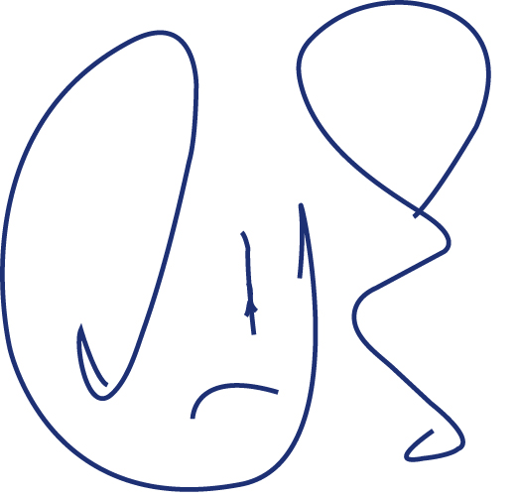
Δημήτριος Παυλής
Δήμαρχος Τρίπολης

